Міністерство освіти і науки України
Тернопільський національний технічний університет імені Івана Пулюя

ЗВІТ
за результатами проведеного опитування науково-педагогічних працівників ТНТУ ім. Івана Пулюя, що безпосередньо відповідають за зміст освітньої програми «Комп’ютерна інженерія» першого рівня вищої освіти за спеціальністю 123 «Комп’ютерна інженерія» галузі знань 12«Інформаційні технології», а також викладають на цій програмі

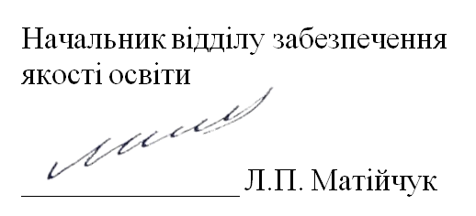

ТЕРНОПІЛЬ
2023

Звіт сформовано за результатами проведеного опитування науково-педагогічних працівників відповідно до Положення про опитування учасників освітнього процесу в Тернопільському національному технічному університеті імені Івана Пулюя, Положення про акредитацію освітніх програм Тернопільського національного технічного університету імені Івана Пулюя.
Терміни проведення: 13.11.2023 – 26.11.2023.
Дане опитування є формою участі викладачів в системі внутрішнього забезпечення якості вищої освіти.
Мета опитування – визначення відповідності освітньої програми цілям, очікуванням, потребам учасників освітнього процесу, а також виявлення проблем, що виникають під час освітньої діяльності з метою їх попередження чи усунення.
Опитування проводилося шляхом online-анкетування за допомогою сервісу Google Forms на добровільних засадах.
В опитуванні взяло участь 30 осіб, що склало 86,4% від загальної кількості викладачів, що безпосередньо відповідають за зміст освітньої програми «Комп’ютерна інженерія» першого рівня вищої освіти за спеціальністю 123 «Комп’ютерна інженерія» галузі знань 12 «Інформаційні технології», а також викладають на цій програмі.
Узагальнені результати опитування описані нижче.

Аналізуючи відповіді на запитання: «Чи входите Ви в склад робочої групи з упровадження даної освітньої програми?», «Чи брали Ви участь в обговоренні, розробці, перегляді даної освітньої програми?» та «Чи були Вами внесені певні пропозиції щодо покращення освітньої програми?», ми бачимо наступні відповіді: з усіх опитаних НПП до складу робочої групи входять 50%; 93,3% респондентів брали участь в обговоренні, розробці, перегляді даної освітньої програми. Та 60% вносили пропозиції щодо покращення даної освітньої програми.
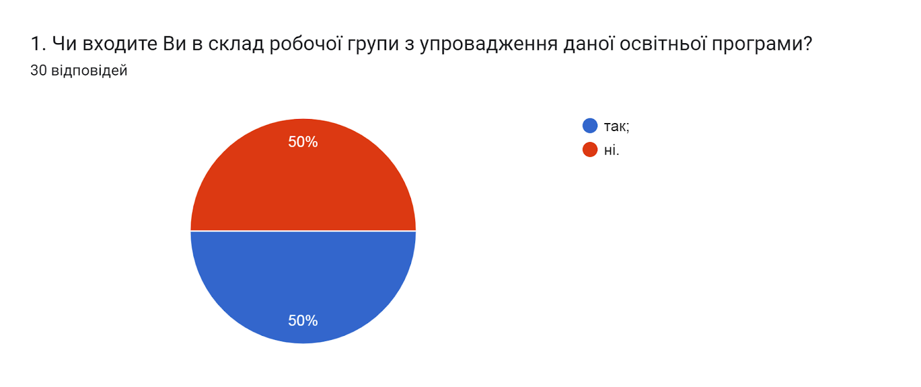

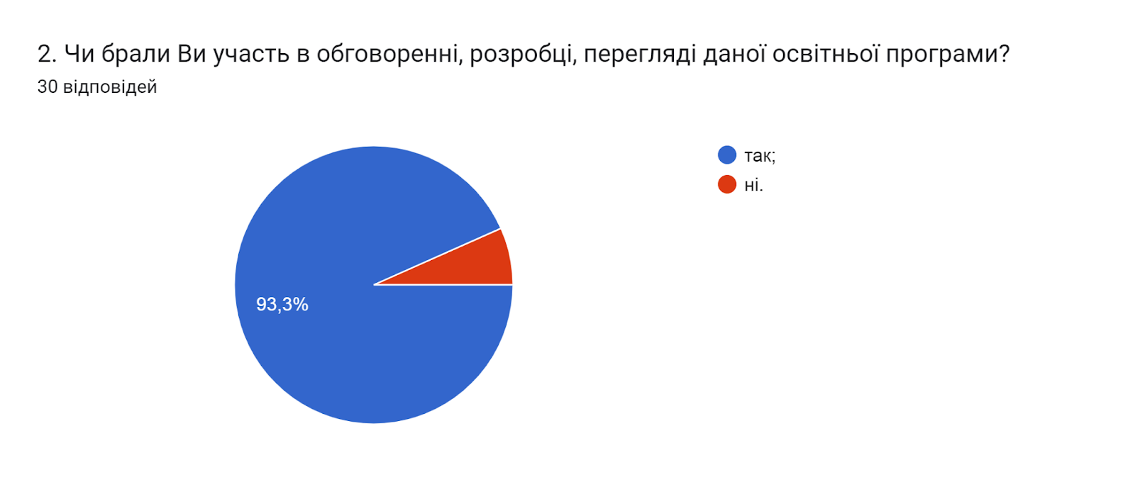

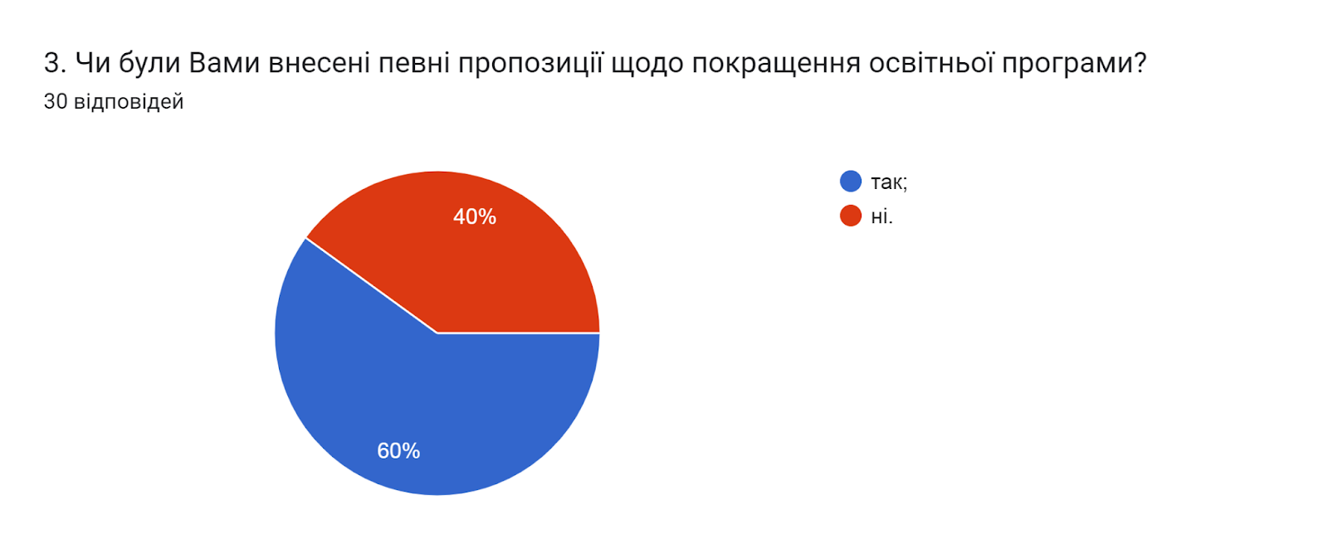

Важливим елементом опитування було з’ясуванняЧи надають викладачі здобувачам інформацію про цілі та програмні результати навчання за дисципліною? та «Чи доводите Ви до відома здобувачів інформацію про критерії та форми оцінювання?», на що 100% науково-педагогічних працівників зазначили так.
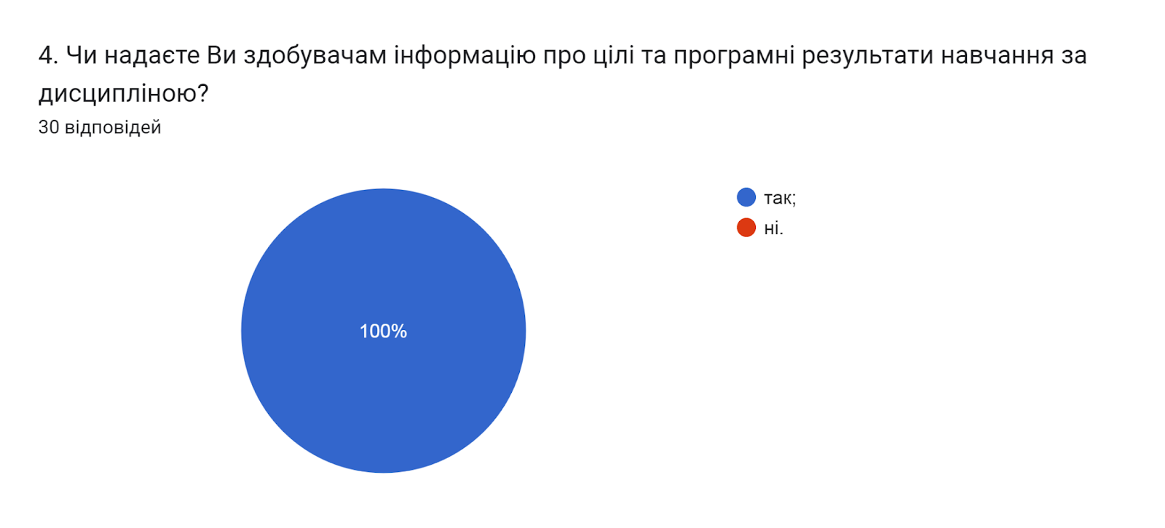

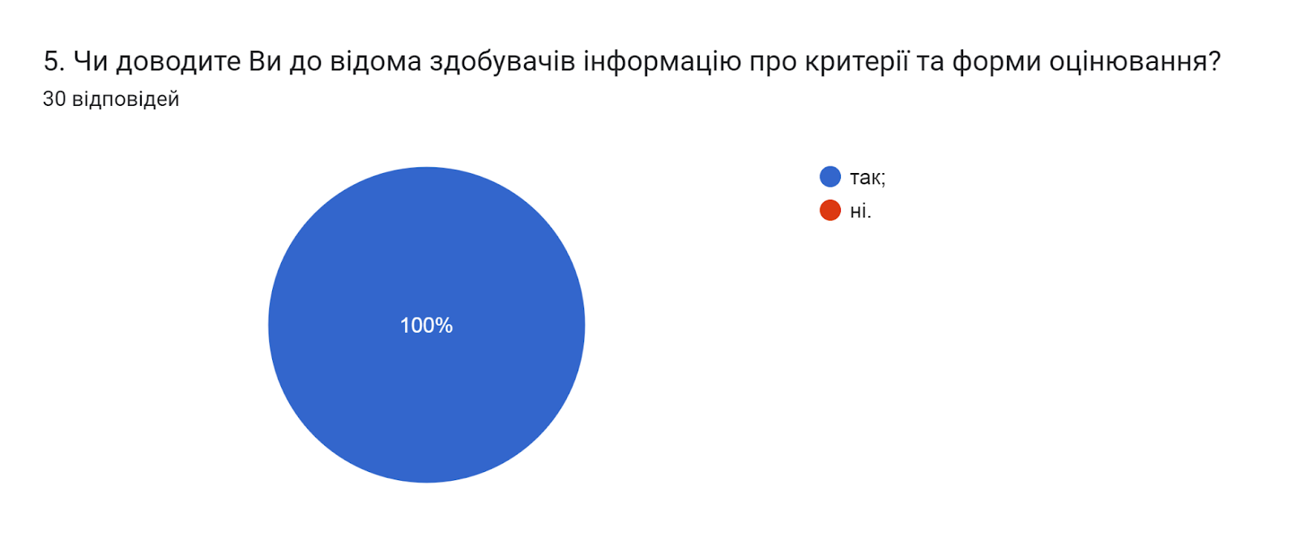

Аналізуючи відповіді на запитання «Які недоліки притаманні переважній більшості навчальних планів даної ОП?», можна зробити висновок, що 6,7% НПП вважають основним недоліком недостатню кількість годин практичної підготовки; по одному респонденту (3,3%) обрали відповіді: дублювання змісту навчального матеріалу та відсутність елементів дуальної форми навчання.
Водночас 86,7% опитаних НПП зазначили, що недоліки відсутні.
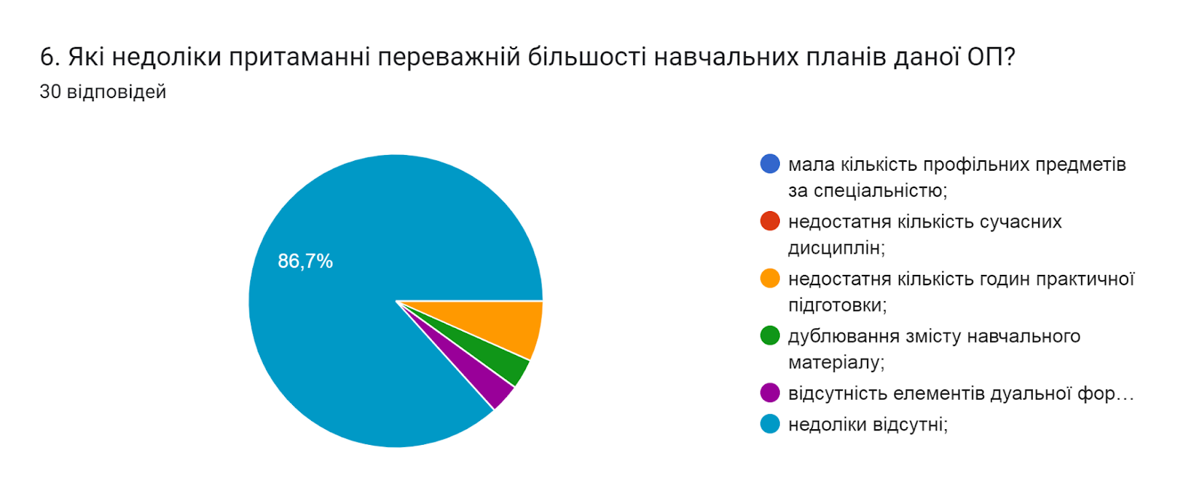

Відповідно до частини 1 статті 54Закону України «Про освіту» науково-педагогічні працівники мають право на академічну свободу, включаючи свободу викладання, свободу від втручання в педагогічну, науково-педагогічну та наукову діяльність, вільний вибір форм, методів і засобів навчання, що відповідають освітній програмі. На питання Чи створені в університеті для викладача умови для вільного вибору форм і методів навчання та викладання? 80% респондентів відповіли так; 20% зазначили, що частково.
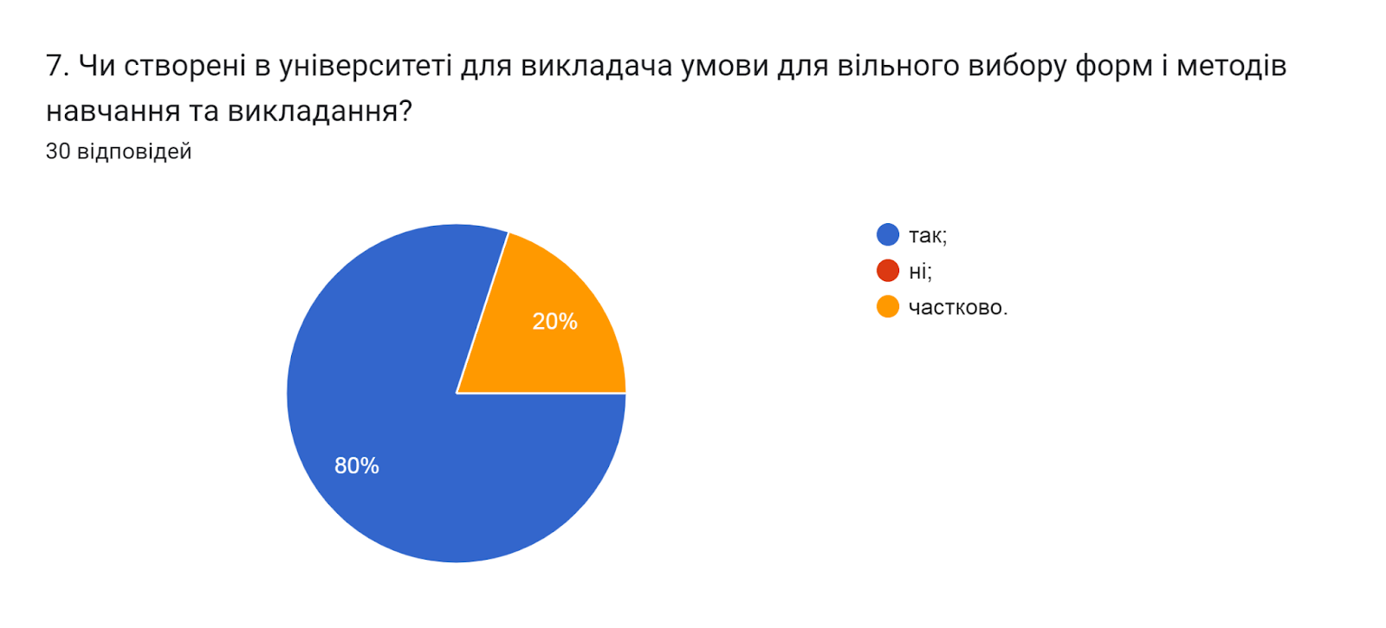

Індивідуальний підхід до проектування навчання повинен забезпечувати: реалізацію особистісного компонента в освіті, тобто врахування індивідуальних особливостей, особистісних цілей і рівня розвитку студента в процесі його навчання, а також планування і коригування навчання.
Аналіз відповідей на питання Чи враховуєте Ви при виборі методів та форм навчання індивідуальні особливості студентів?свідчить, що більшість НПП (63,3%) враховують індивідуальні особливості; 16,7% обрали відповідь важко відповісти; 13,3% - цього зробити неможливо; 6,7% - ні.
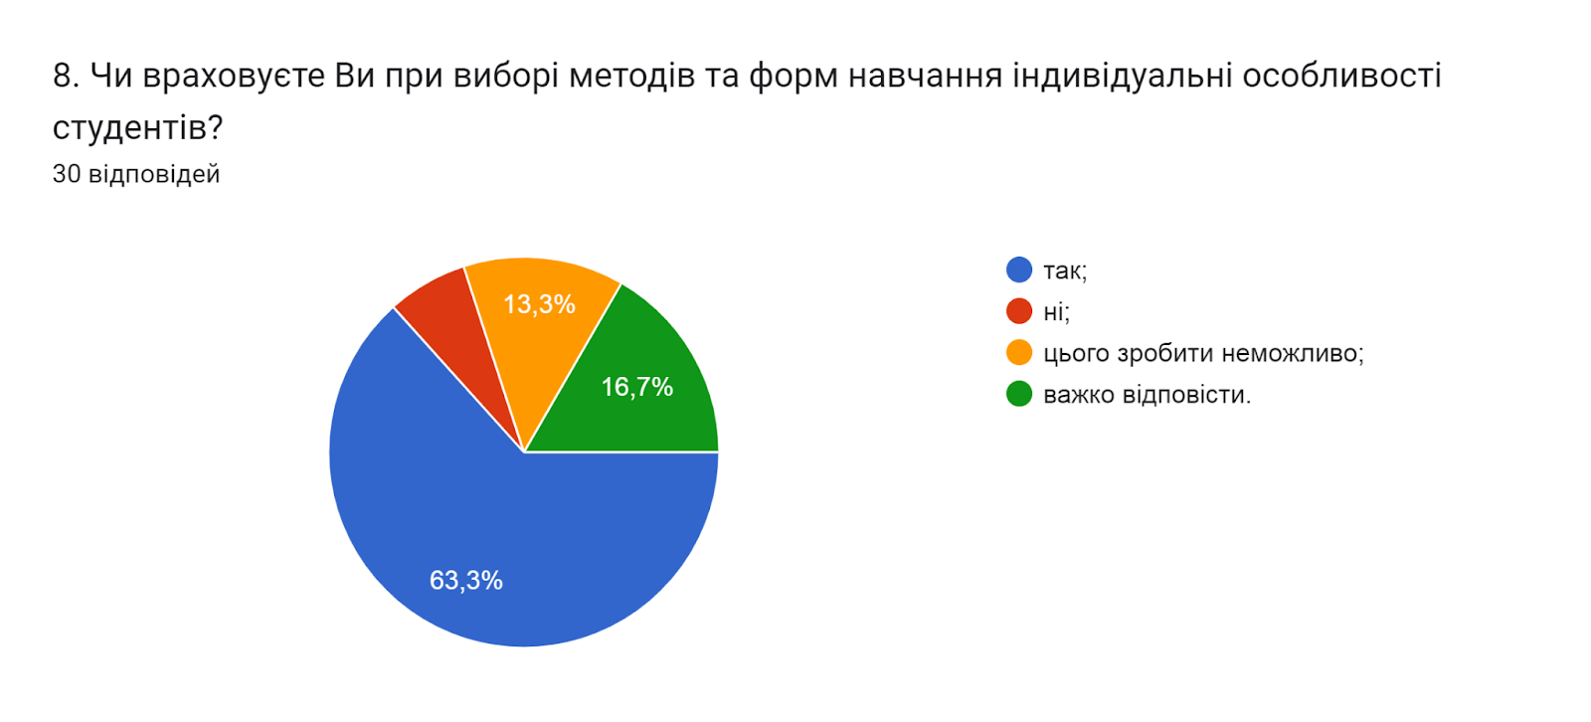

Запорукою успішного навчання здобувачів вищої освіти є поєднання теоретичної та практичної складових. Розподіл відповідей НПП на питання Чи проводите Ви відповідно до робочої програми Вашої дисципліни практикоорієнтовані заняття із залученням стейкхолдерів у т.ч. на виробництві? наступний: 40% дали відповідь немає потреби для моєї дисципліни/дисциплін; 26,7% дали відповідь непередбачено робочою програмою; по 16,7% респондентів обрали відповіді так та ні.
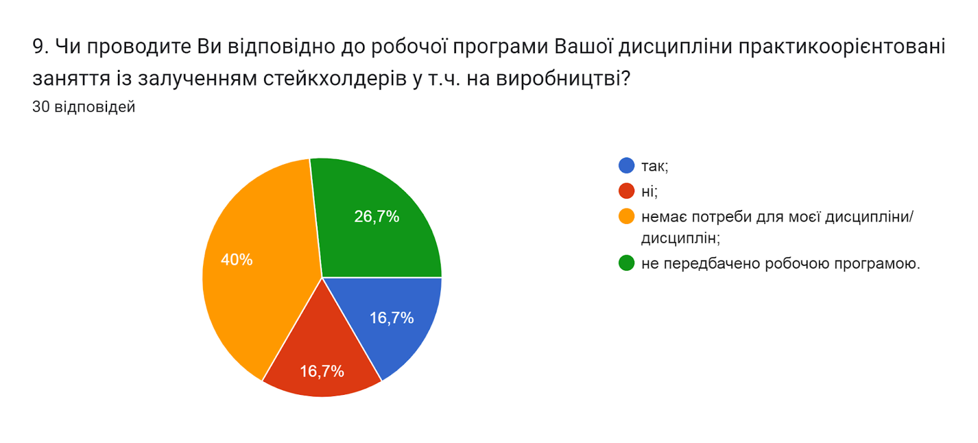

Результати навчання та компетентності, необхідні для присудження освітніх та/або присвоєння професійних кваліфікацій, можуть досягатися та здобуватися в системі формальної, неформальної чи інформальної освіти.
Порядок визнання неформальної та/або інформальної освіти в університеті регламентується відповідним Положенням. На запитання Чи знайомі Ви з порядком визнання в університеті результатів неформальної/інформальної освіти?100% респондентів зазначили, що так.
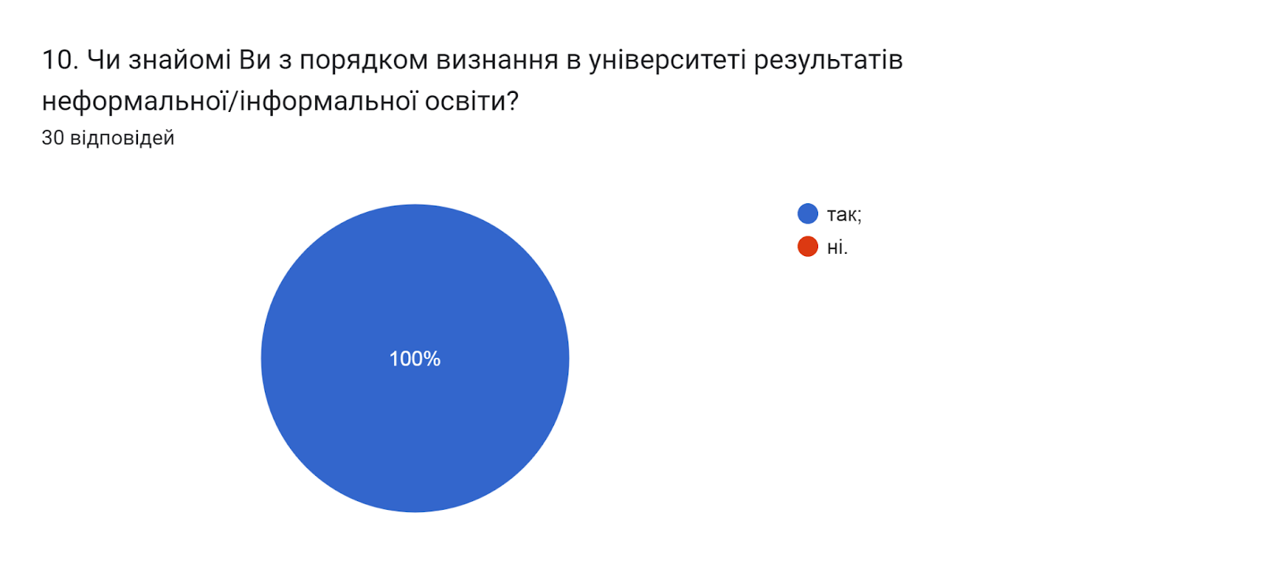

Аналізуючи відповіді на запитання Чи займаєтесь Ви саморозвитком з метою професійного зростання? та Чи є в наявності публікації, які тематично корелюються з дисципліною, яку Ви викладаєте?можна стверджувати, що науково-педагогічні працівники університету усвідомлюють необхідність постійного саморозвитку, самовдосконалення і самореалізації у власній професійній діяльності. 63,3% опитуваних зазначили, що займаються саморозвитком систематично; 36,7% – час від часу. Також 86,7% підтверджують видання публікацій, які тематично корелюються із дисципліною, яку вони викладають.

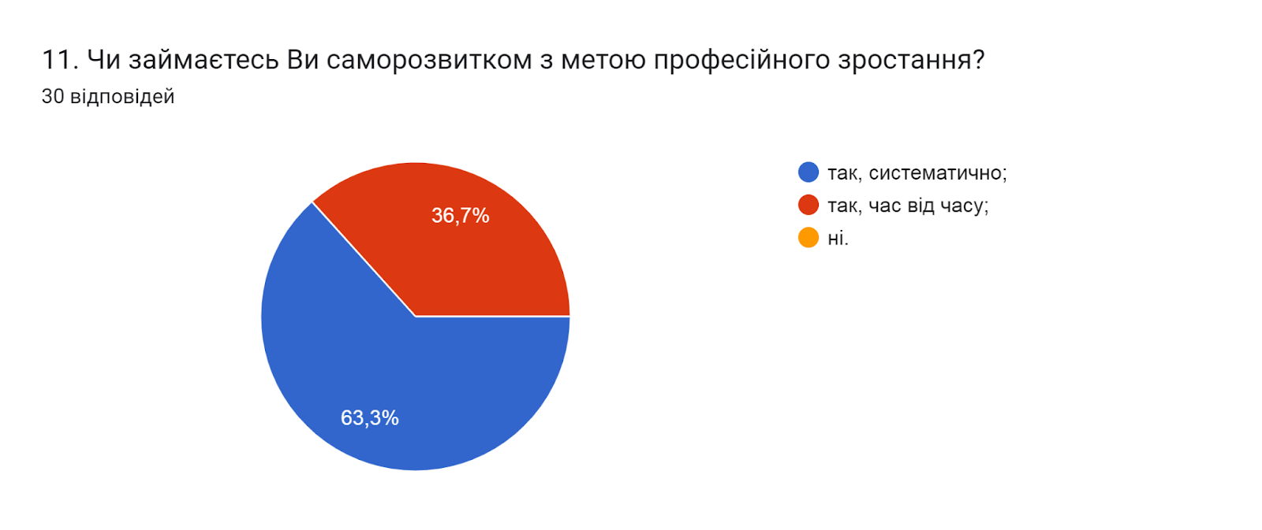

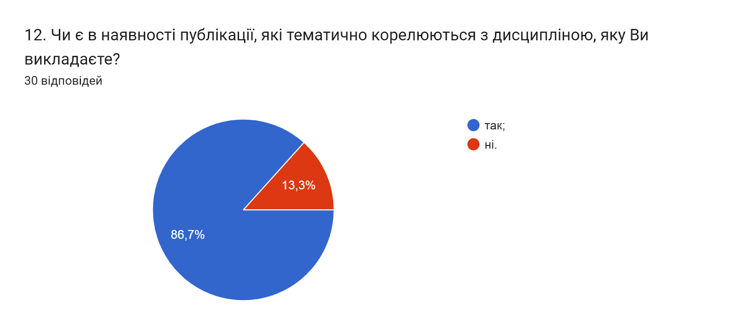

У наступному запитанні респондентам було запропоновано Оцінити за
5-ти бальною шкалою наскільки університет допомагає та залучений до Вашого професійного зростання (0 - дуже погано; 5 - дуже добре).
53,3% НПП оцінили допомогу та залучення університету на «4»; нижчий відсоток (33,3%) – на «5» балів; 13,3% опитуваних оцінили на «3».
В середньому – 4,2 бали.
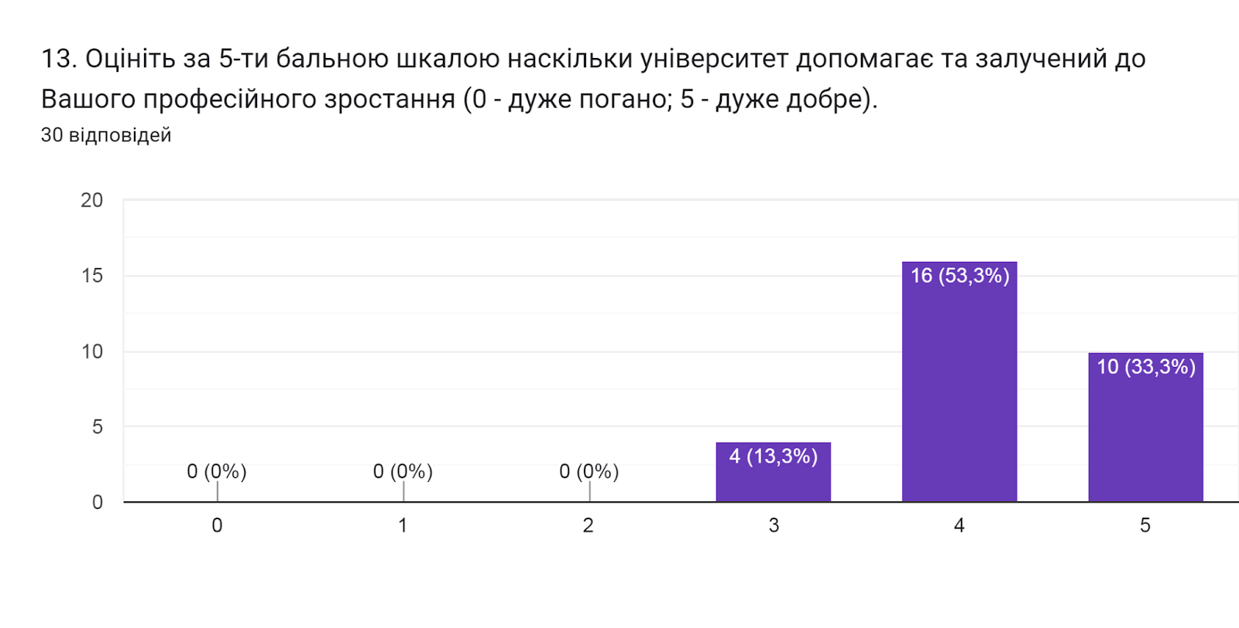

Підсумовуючи надані відповіді на питання Які чинники спонукають Вас до науково-дослідної роботи та підвищення якості викладання? (кількість виборів не обмежувалася) можна зробити висновок, що основними чинниками є власне бажання професійного розвитку та прагнення підвищити якість знань здобувачів освіти (76,7% та 60% відповідей відповідно).
43,3% обрали відповідь можливість отримання вищої заробітної плати; 30% - рейтинг кафедр та факультетів; 23,3% - конкурентне середовище на ринку праці.
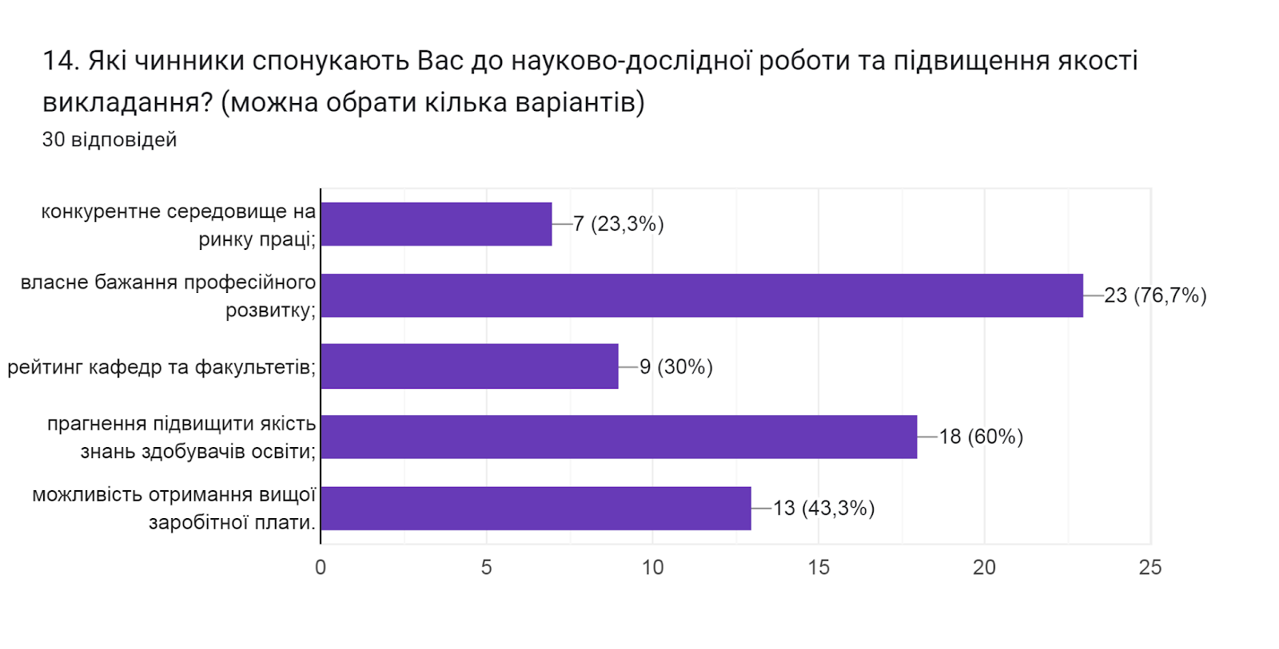

Сьогодення потребує висококваліфікованих працівників, які здатні самостійно, критично та творчо мислити, мобільних, конкуренто спроможних і здатних до саморозвитку. Реалізувати зазначені завдання покликана інтерактивна модель навчання, яка, на відміну від традиційних, базується на активній взаємодії учасників навчального процесу, і особлива увага приділяється взаємодії студентів один з одним. У запитанні Яким інтерактивним методам навчання Ви надаєте перевагу? (кількість виборів не обмежувалася) більшість викладачів (86,7% та 56,7% відповідно) обрали візуалізовані лекції та дискусії.
Варіант відповіді методи практикоорієнтованого навчання обрали 29,2%; за роботу в групах віддали голоси 33,3% респондентів; ситуаційний аналіз - 20%.
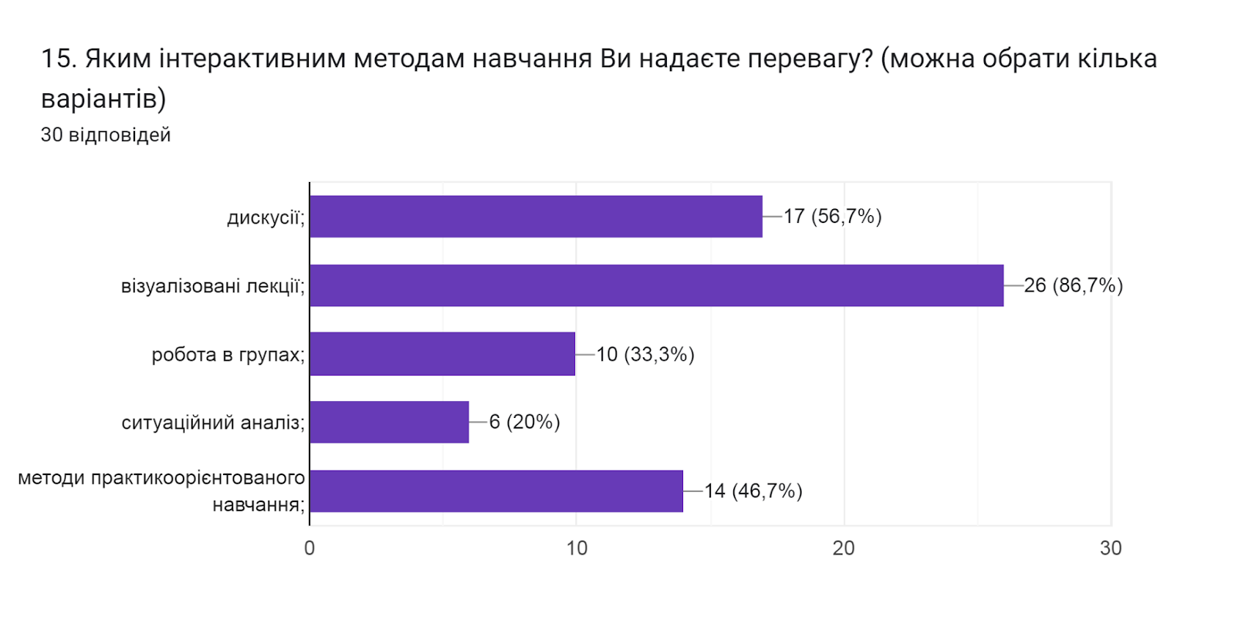

На запитання, Чи вважають НПП різноманітні форми консультування та поза аудиторного навчання важливою компонентою навчального процесу, що впливає на результативність опанування дисципліни студентом?, відповіді були наступні: так – 90% опитаних; 10% - ні.
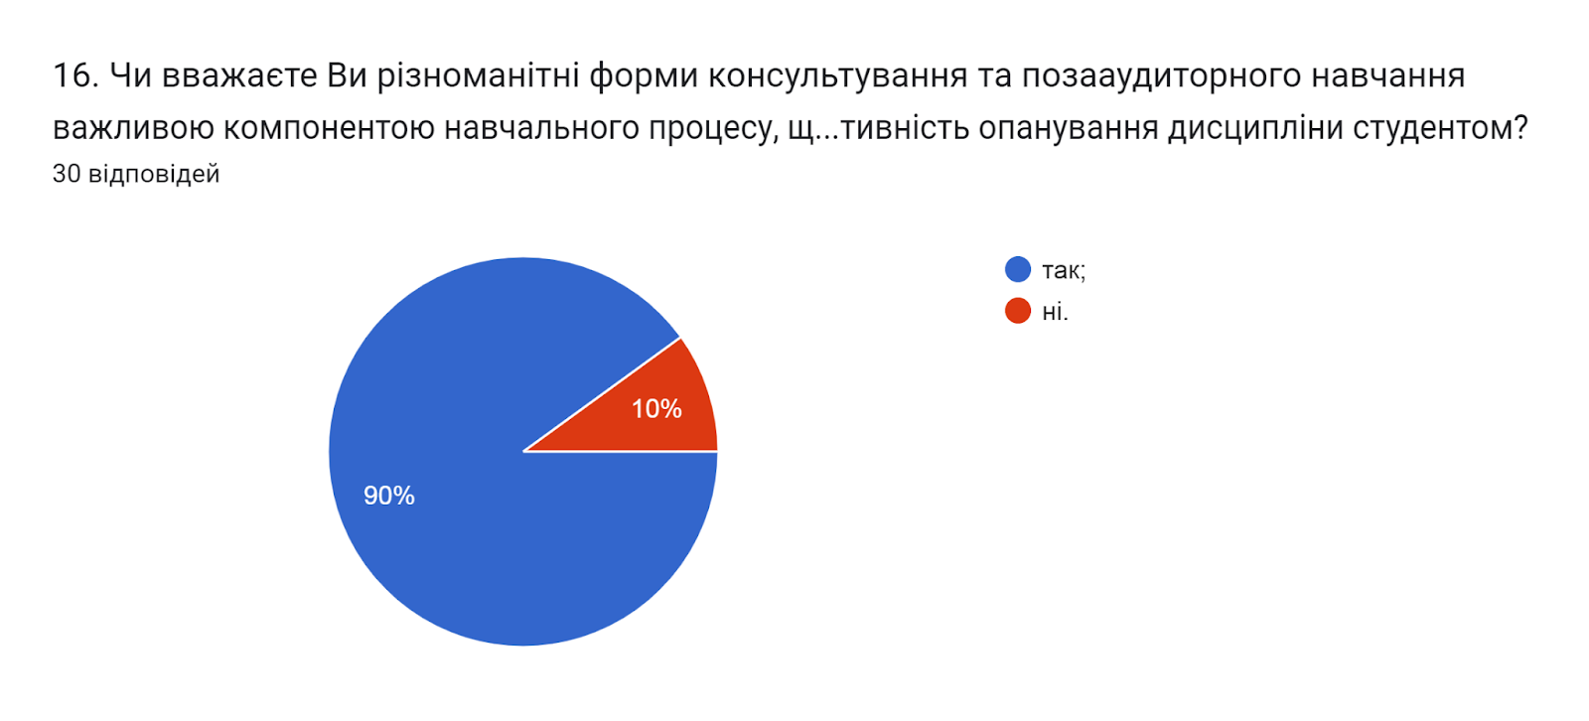

Цікавим також було дізнатисяЧи підтримують викладачі запровадження практики відеозапису власних занять як інструмента підвищення якості навчання? 36,7% зазначили, що доцільно для окремих тем курсу (занять); 30% - практики не мають, але підтримують; 26,7% - не підтримують; двоє опитаних НПП (6,7%) зазначили, що мають таку практику.
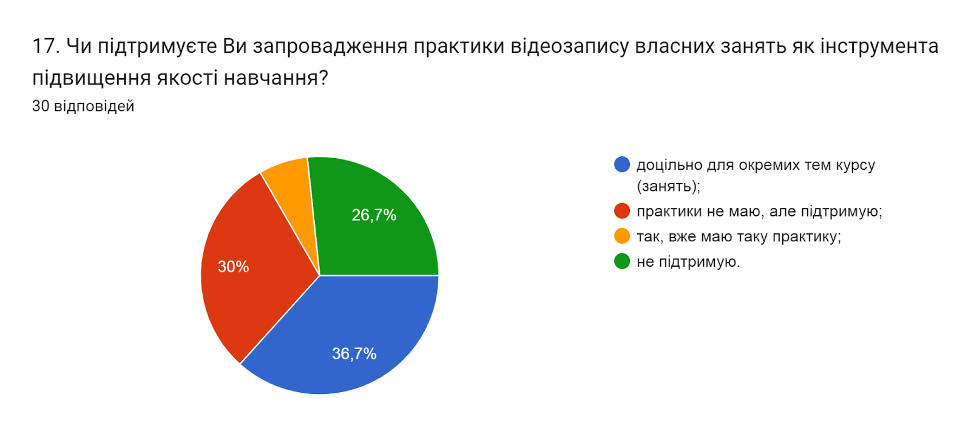

Академічна мобільність є одним із пріоритетних напрямів діяльності університету, що передбачає можливість навчатися, викладати, стажуватися чи проводити наукову діяльність в іншому вищому навчальному закладі (науковій установі) на території України чи поза її межами та може передбачати одночасне отримання кількох документів про освіту або сертифікатів про проходження навчання.
На запитання Чи брали/чи плануєте брати участь у програмах академічної мобільності (міжнародні стажування, участь у програмах Erasmus+, виконання міжнародних освітніх або наукових проєктів тощо)? 50% зазначили, що планують у майбутньому; 26,7% дали відповідь ні; 23,3% – так.
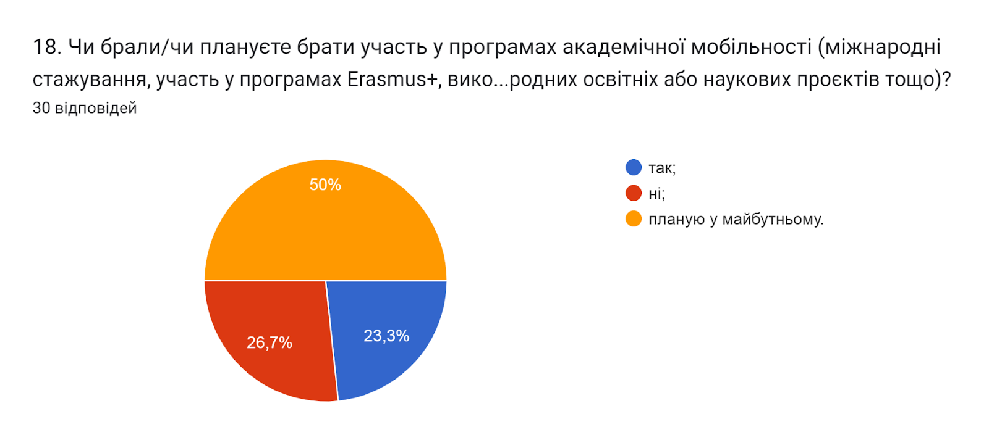

Важливим напрямом анкетування було вивчення питання Чи створена в університеті прозора система матеріального й морального заохочення викладачів за досягнення у професійній діяльності? Думки викладачів розділилися наступним чином: 76,7% вважають, що так; 23,3% обрали варіант частково.
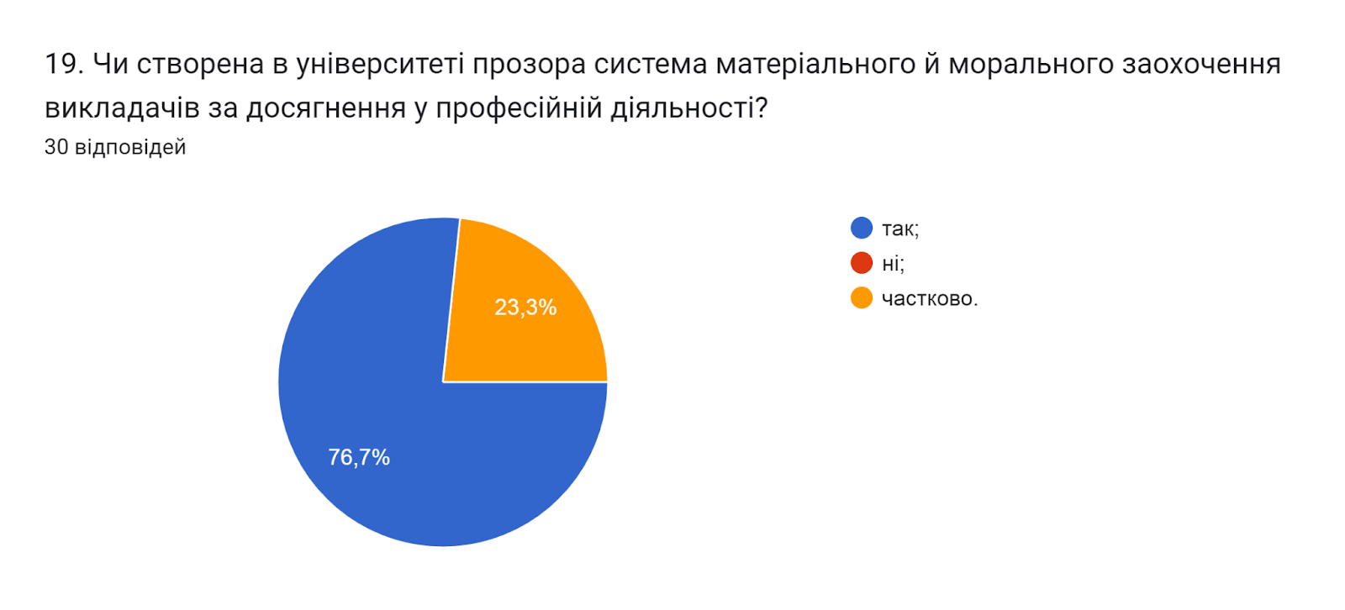

Надзвичайно важливим показником є рівень активності студентів під час он-лайн занять в системі електронного навчання та якість засвоєння ними навчального матеріалу. На думку 40% науково-педагогічних працівників рівень активності студентів є високим; такий же відсоток (40%) вважають, що задовільний; 16,7% – важко оцінити; один опитуваний (3,3%) вказав, що незадовільний.
Водночас 80% викладачів на питання Як проведення занять дистанційно впливає на якість засвоєння навчального матеріалу? зазначили, що дистанційно/очно не має значення, все залежить від бажання студента навчатися; 13,3% вважають, що позитивно; двоє опитуваних (6,7%) зазначили, що негативно.
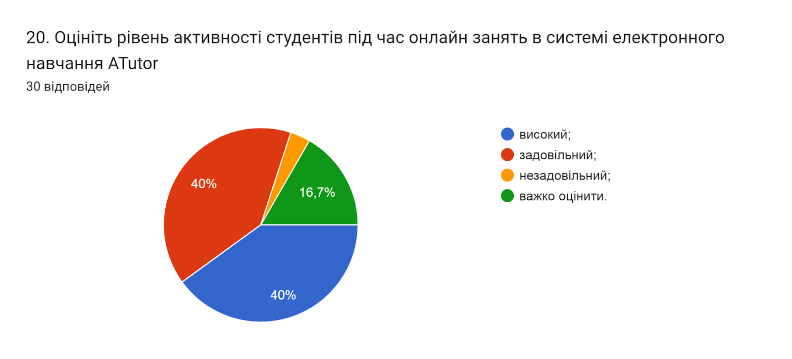

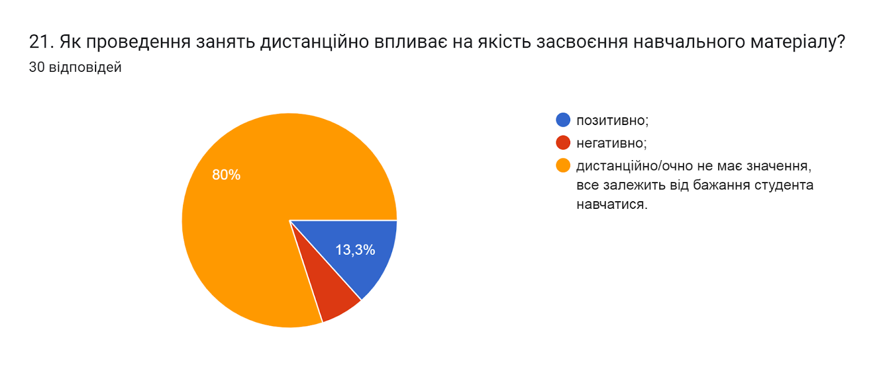

Українська вища освіта змінюється і важливою умовою успішного розвитку є впровадження принципів академічної доброчесності в навчання, викладання та наукову діяльність. Університет популяризує академічну доброчесність через оприлюднення документів, що регулюють цей аспект, проведення відповідних заходів, кампаній, перевірку наукових робіт на наявність академічного плагіату, культивування поваги до інтелектуальної власності та авторських прав тощо. Важливим на сьогодні є не лише дотримання самими викладачами принципів академічної доброчесності, але і прагнення навчити цьому здобувачів вищої освіти.
Узагальнюючи надані відповіді на питання щодо академічної доброчесності (кількість виборів не обмежувалася)можна зробити висновок, що усі (100%) НПП дотримуються принципів академічної доброчесності та популяризують її серед студентів шляхом роз’яснення на першому занятті з дисципліни вимог щодо написання навчальних робіт із наголошенням на принципах самостійності (90% опитаних); дають роз’яснення у методичних вказівках до виконання практичних, лабораторних, самостійних робіт (60%); через інформаційні джерела (посилання на нормативну базу університету, корисні Інтернет-сайти) (36,7%).
Серед заходів, які є найбільш ефективними для протидії академічній недоброчесності серед студентів (кількість виборів не обмежувалася) найбільший відсоток отримали відповіді: пропонується часткове доопрацювання наукової роботи та здійснюється повторна перевірка роботи на запозичення (плагіат) після доопрацювання та проводяться роз’яснювально-виховні бесіди зі здобувачем про дотримання академічної доброчесності (90% та 66,7% відповідей відповідно). Відповідь оцінка за наукову роботу здобувача не зараховується обрали 33,3%. Варіант відповіді повторне проходження відповідного освітнього компонента освітньої програми відмітили 6,7% опитаних.
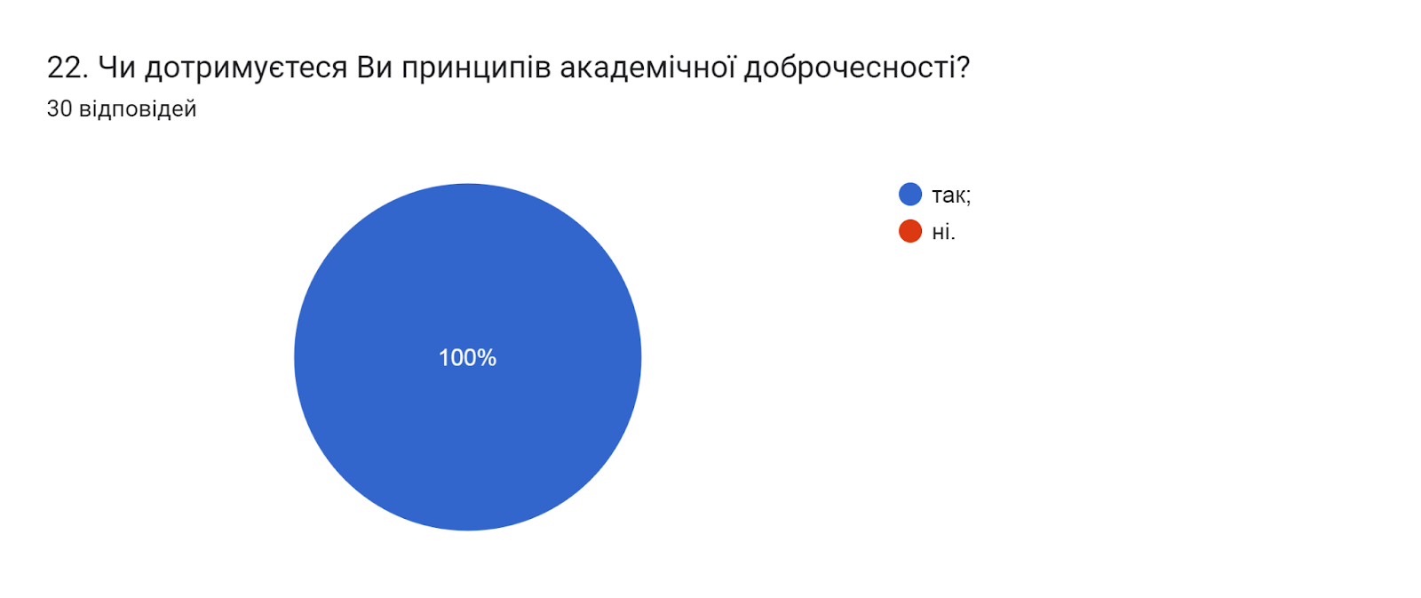

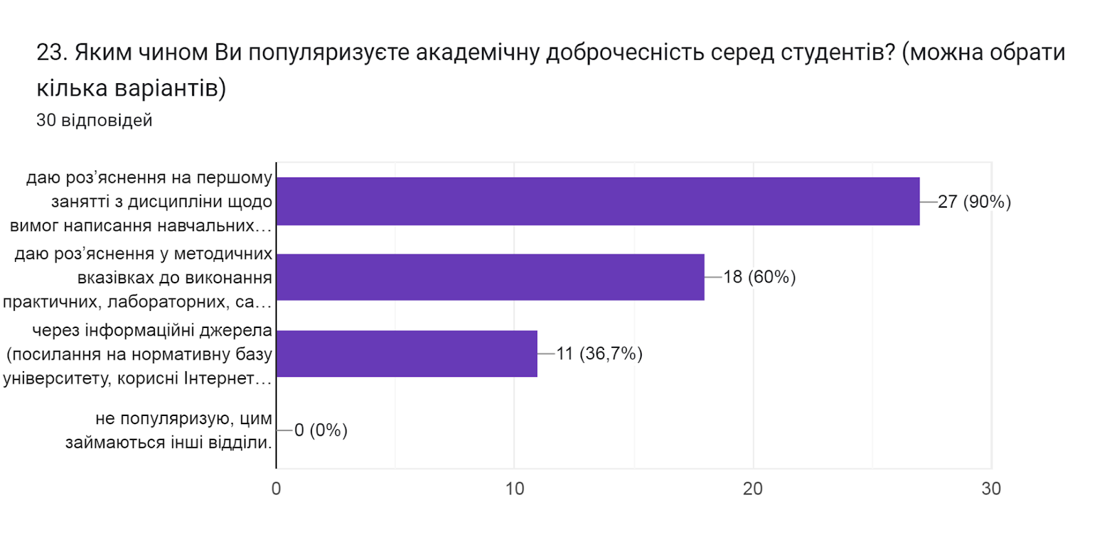

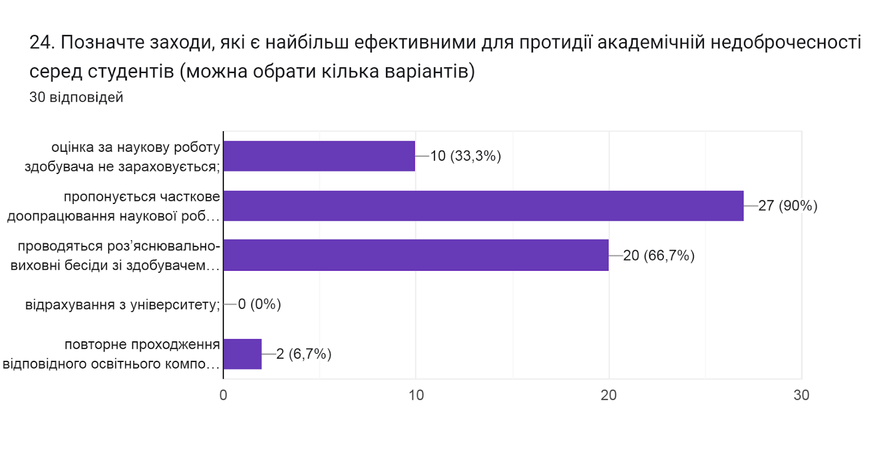

Дотримання прав людини є запорукою здорової та дружньої атмосфери, де з повагою ставляться до кожного учасника освітнього процесу. На питання Чи сприяє університет рівним відносинам, повазі до прав людини, протидії булінгу? 93,3% опитаних зазначили, що так; 6,7% - важко відповісти.
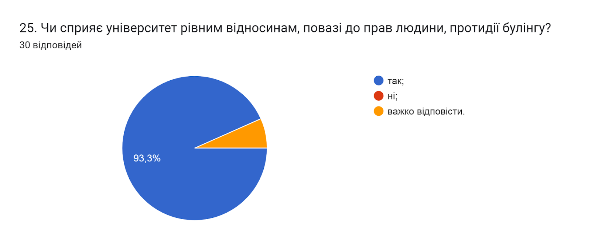

Створення безпечного освітнього середовища є одним із принципів сучасної освіти. Позитивним моментом є те, що усі (100%) НПП відзначили, що освітнє середовище університету є безпечним для життя і здоров’я викладачів, працівників та здобувачів вищої освіти.
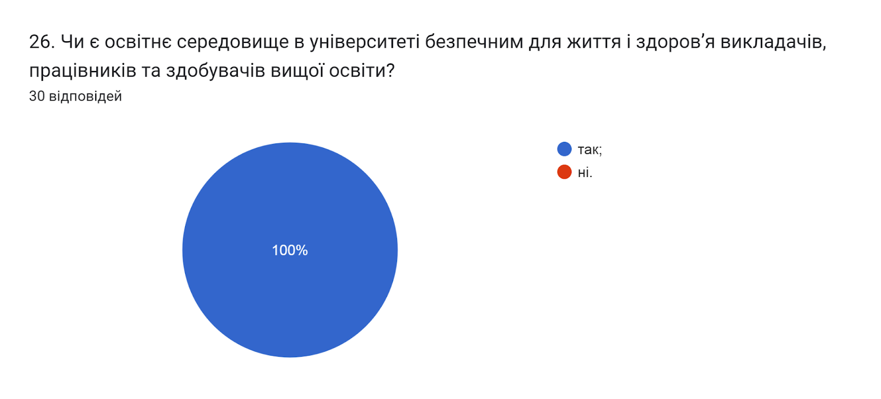

На запитання Чи ознайомлені Ви з процедурою врегулювання конфліктних ситуацій в університеті? 86,7% опитуваних дали відповідь так; 13,3% опитуваних - частково.
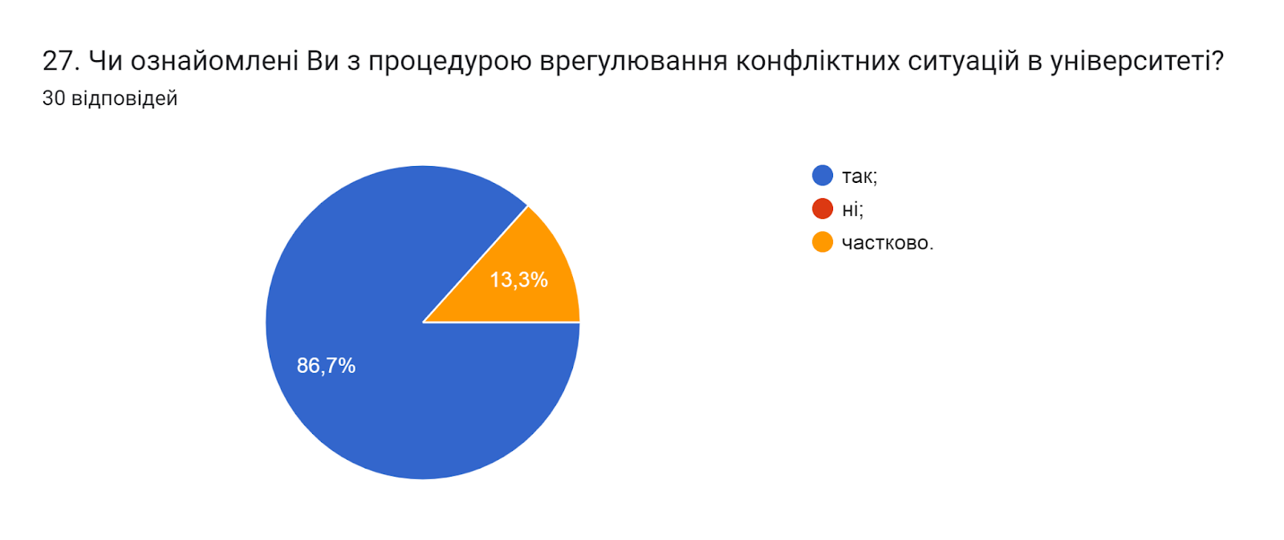

Анкетування передбачало відкрите питання Які проблеми якості освітнього процесу потребують першочергового вирішення?, на яке 33,3% науково-педагогічні працівники не змогли дати відповідь. 16,6% зазначили, що проблем немає.
Інші НПП дали наступні відповіді (орфографія збережена):
- Проблеми якості освітнього процесу можуть з’являтися з недостатньою мотивацією, бюрократизацією та винагородою учасників освітнього процесу. Якість навчання напряму залежить від рівня мотивації та винагороди як викладачів, так і студентів.
- Зменшити бюрократію
- Брак мотивації у викладачів через низьку оплату праці. І студентів через війну.
- Покращити фінансування освіти, спростити законодавство про фінансування освіти з інших джерел, зменшити податки з освітніх закладів.
- Фінансування
- необхідно активніше оновляти матеріально технічне забезпечення
- часткове оновлення матеріально-технічної бази
- Збільшення автономності університетів.
- Прозорість і, ключовий фактор, передбачуваність дій МОН. Зменшення кількості формальних вимог до НПП. Протекціонізм і підтримка вітчизняних ЗВО. Мотиваційні заходи з популяризації освіти і науки в суспільстві починаючи з шкіл. Системний підхід до розвитку і підтримки вітчизняної економіки, суб’єктів малого та середнього бізнесу.
- Створення середовища для збереження молодого покоління в Україні і підтримка вітчизняних регіональних ЗВО у цей непростий час.
- Проблеми з недостатніми темпами оновлення комп’ютерної техніки
- Потрібно вирішити проблеми з підвищенням зарплат викладачів на державному рівні
- Проблема з підготовкою майбутніх студентів в школі
- Проблеми вирішуються по мірі їх надходження

